如何查询各账号余额和历史明细？
第一步：在“首页”左侧导航栏中，打开“财务管理”中的“现金银行”，选择“账户明细”中的“各账户汇总及明细”。
注：拥有“现金银行查看”权限的用户才可以查看银行账户明细。
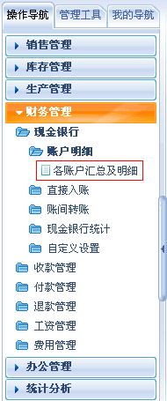
第二步：在“银行账户明细汇总”界面中，找到要查询的银行，点击“账户明细”按钮。
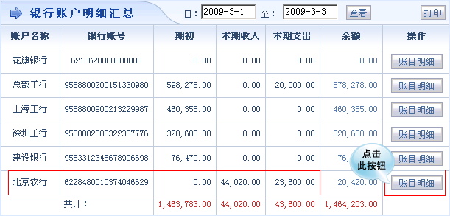
第三步：在打开的界面中，可以查询到与此银行账户相关联的每笔款项详细信息。
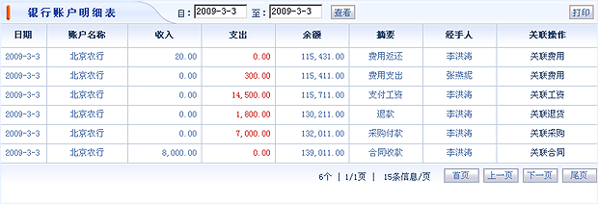
还可以利用上面的时间检索，检索某时间段内此银行账户的明细列表。
